**学习主题：大家一起来合唱**

1. **学习目标**

同学们，今天我们学习的主题是《大家一起来合唱》。这节课我们将在学习歌曲《虫儿飞》的演唱活动中，了解合唱，知道合唱与齐唱的不同，并能用连贯、和谐的声音演唱歌曲，感受合唱的魅力。

1. **学习活动**

活动1：在歌片中找到歌曲的合唱部分。

活动2：在歌片中找到反复跳跃记号，并准确演唱。

活动3：分别唱一唱歌曲的齐唱部分和合唱部分高声部。

活动4：准确演唱歌曲，并能和老师配合和谐演唱歌曲的合唱部分。

1. **学习资源**
2. **合唱**

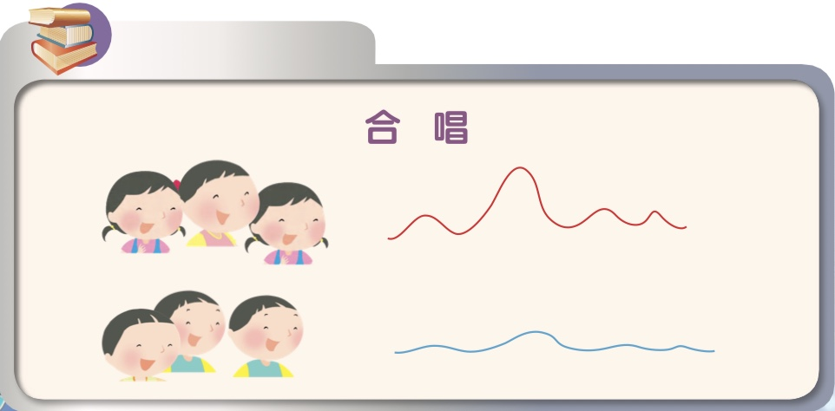

**2. 歌片**

